Queimaduras: tipos, primeiros socorros e fotos

O que é Queimaduras?
As queimaduras são feridas traumáticas causadas, na maioria das vezes, por agentes térmicos, químicos, elétricos ou radioativos.
Esses fatores atuam nos tecidos de revestimento do corpo humano, determinando destruição parcial ou total da pele e seus anexos, podendo atingir camadas mais profundas, como tecido celular subcutâneo (abaixo da pele), músculos, tendões e ossos.
As queimaduras são classificadas de acordo com a sua profundidade e tamanho, sendo geralmente mensuradas pelo percentual da superfície corporal acometida.

Tipos
Os tipos de queimaduras são térmicas, químicas, elétricas ou radioativas – até mesmo animais (água viva por exemplo):
- Queimaduras térmicas: são provocadas por fontes de calor como o fogo, líquidos ferventes, vapores, objetos quentes, queimadura de sol, exposição ao frio intenso
- Queimaduras químicas: são provocadas por substâncias químicas em contato com a pele ou mesmo através das roupas
- Queimaduras por eletricidade: são provocadas por descargas elétricas.
Além disso, as queimaduras também podem ser divididas de acordo com a profundidade da lesão causada por uma queimadura:

Queimadura de 1º grau
Também chamada de queimadura superficial, são aquelas que envolvem apenas a epiderme, a camada mais superficial da pele. Os sintomas são intensa dor e vermelhidão local, mas com palidez na pele quando se toca. A lesão da queimadura de 1º grau é seca e não produz bolhas. Geralmente melhoram no intervalo de 3 a 6 dias, podendo descamar e não deixam sequelas.

Queimadura de 2º grau
De acordo com a Sociedade Brasileira de Queimaduras, existem duas classificações para esse tipo: 2º grau superficial e 2º grau profundo. A queimadura de 2º grau superficial é aquela que envolve a epiderme e a porção mais superficial da derme. Os sintomas são os mesmos da queimadura de 1º grau, incluindo ainda o aparecimento de bolhas e uma aparência úmida da lesão. A cura é mais demorada podendo levar até 3 semanas e não costuma deixar cicatriz.
As queimaduras de 2º grau profundas são aquelas que acometem toda a derme, sendo semelhantes às queimaduras de 3º grau. Como há risco de destruição das terminações nervosas da pele, este tipo de queimadura é considerada bem mais grave e também é mais dolorosa que o primeiro grau.
As glândulas sudoríparas e os folículos capilares também podem ser destruídos, fazendo com a pele fique seca e perca seus pelos. A cicatrização demora mais que 3 semanas e costuma deixar cicatrizes.

Queimadura de 3º grau
São queimaduras profundas que acometem toda a derme e atinge tecidos subcutâneos, com destruição total de nervos, folículos pilosos, glândulas sudoríparas e capilares sanguíneos, podendo inclusive atingir músculos e estruturas ósseas. São lesões esbranquiçadas/acinzentadas, secas, indolores e deformantes que não curam sem apoio cirúrgico, necessitando de enxertos de pele (ou seja, a retirada de pele saudável de outra região do corpo ou através de doação).
As queimaduras podem também ser classificadas como leves, moderadas e graves. A gravidade determina o prognóstico de cura e a probabilidade de complicações. Os médicos determinam a gravidade da queimadura pela sua profundidade e pela porcentagem da superfície do corpo afetada por queimaduras de segundo e terceiro graus.
- Queimaduras leves: todas as queimaduras de primeiro grau, da mesma forma que as queimaduras de segundo grau que representam menos de 10% da superfície corporal (uma área equivalente à palma da mão corresponde a 1%), costumam ser classificadas como leves
- Queimaduras moderadas e graves: as queimaduras que envolvem mãos, pés, a face ou os genitais, as queimaduras de segundo grau que envolvem mais de 10% da superfície corporal e todas as queimaduras de terceiro grau que envolvem mais de 1% do corpo são classificadas como moderadas ou, mais frequentemente, como graves.

Causas
Os principais agentes causadores de queimaduras são:
- Líquidos superaquecidos
- Combustível
- Fogo
- Superfície superaquecida
- Eletricidade
- Agentes químicos
- Agentes radioativos
- Radiação solar
- Frio
- Fogos de artifícios.

Sintomas de Queimaduras
Segundo a dermatologista Vanessa Mussupapo os sintomas de uma ferida de queimadura variam dependendo da profundidade da queimadura.

Sintomas de queimadura de 1º grau
Provoca intensa dor e vermelhidão local, mas com palidez na pele quando se toca, não produz bolhas, melhoram em de 3 a 6 dias, podendo descamar e não deixam sequelas.

Sintomas de queimadura de 2º grau
São rosadas ou avermelhadas, apresentam inchaço e causam dor intensa. No prazo de 24 horas (frequentemente dentro de pouco tempo após a queimadura), surgem bolhas que liberam um líquido transparente. A superfície queimada pode ficar pálida com a pressão do toque.

Sintomas de queimadura de 3º grau
São queimaduras profundas que acometem toda a derme e atingem tecidos subcutâneos, com destruição total de nervos, folículos pilosos, glândulas sudoríparas e capilares sanguíneos, podendo inclusive atingir músculos e estruturas ósseas. São lesões esbranquiçadas/acinzentadas, secas, indolores e deformantes que não curam sem cirurgias.

Primeiros socorros
Em caso de acidente envolvendo queimaduras, o primeiro cuidado deve ser interromper o agente causador da queimadura, ou seja, cortar esse contato da pele com a causa.
Para casos de queimaduras leves, é indicado lavar o local atingido com água corrente em temperatura ambiente, de preferência por tempo suficiente até que a área queimada seja resfriada.
Também é importante buscar o auxílio de um profissional de saúde no posto de atendimento mais próximo do local do acidente, para que sejam tomadas as providências necessárias para o sucesso da recuperação e também para evitar o agravamento da lesão.
Se não houver Posto de Saúde nas proximidades, deve-se acionar os serviços de socorro do SAMU e do Corpo de Bombeiros ou procurar uma Emergência hospitalar.
Os contatos pra ligação gratuita são: Samu: 192 e Bombeiros: 193.

Buscando ajuda médica
Em casos de queimaduras mais graves, que acometem grandes áreas corpóreas, como queimaduras solares extensas ou que atinjam maiores profundidades, como as de 2º e 3º graus.

Diagnóstico e Exames

Na consulta médica
Especialistas que podem diagnosticar as queimaduras são:
- Clínico geral
- Dermatologista
- Cirurgião plástico
- Pediatra.
Estar preparado para a consulta pode facilitar o diagnóstico e otimizar o tempo. Dessa forma, você já pode chegar à consulta com algumas informações:
- Uma lista com todos os sintomas e há quanto tempo eles apareceram
- Histórico médico, incluindo outras condições que o paciente tenha e medicamentos ou suplementos que ele tome com regularidade
- Se possível, peça para uma pessoa te acompanhar.
O médico provavelmente fará uma série de perguntas, tais como:
- Como a queimadura ocorreu?
- Você tem outros sintomas?
- Você tem condições de saúde subjacentes, como diabetes?
- Que tratamentos caseiros você usou, se houver?
- Você notou alguma mudança na aparência da queimadura?
Também é importante levar suas dúvidas para a consulta por escrito, começando pela mais importante. Isso garante que você conseguirá respostas para todas as perguntas relevantes antes da consulta acabar. Para queimaduras, algumas perguntas básicas incluem:
- Quais são as minhas opções de tratamento e os prós e contras de cada um?
- Quais são as alternativas para a abordagem primária que você está sugerindo?
- Posso esperar para ver se a queimadura cura sozinha?
- Preciso de medicação por prescrição ou posso usar medicamentos de venda livre para tratar a queimadura?
- Quais resultados posso esperar?
- Que rotinas de cuidados com a pele você recomenda enquanto a queimadura cura?
- Que tipo de acompanhamento, se houver, eu precisarei?
- O que mudanças na minha pele eu espero ver quando se curam?
Não hesite em fazer outras perguntas, caso elas ocorram no momento da consulta.

Diagnóstico de Queimaduras
Durante o exame físico, o médico examinará a pele queimada e determinará a porcentagem da área total da superfície corporal afetada. Em geral, uma área da pele aproximadamente igual ao tamanho da palma da mão é igual a 1% da área total da superfície corporal. Para pessoas com idades entre 10 a 40 anos, a American Burn Association define uma queimadura grave como uma que envolve 25% da área total da superfície corporal ou qualquer queimadura envolvendo os olhos, orelhas, face, mãos, pés ou virilha.
Você também será examinado para outras lesões e para determinar se a queimadura afetou o resto do corpo. Você pode precisar de testes de laboratório, raio X ou outros procedimentos de diagnóstico.

Tratamento de Queimaduras
O tratamento varia conforme o tipo de queimadura, só um médico sabe como tratar cada tipo. O ideal é saber o que fazer imediatamente no caso de queimadura. Quem vai tratar é o médico, que pode usar desde pomadas calmantes e cicatrizantes até cirurgias extensas com uso de enxertos de pele.
Antes de se tratar uma queimadura, o agente causador deve ser eliminado, de forma a evitar dano adicional. Em queimaduras graves, na maioria dos casos, é necessário a hospitalização e o tratamento das complicações. Já queimaduras leves é indicado esfriar a ferida com água em temperatura ambiente por vários minutos, seguido de cuidados e compressas na ferida.
Além disso, a queimadura deve ser limpa com cuidado para evitar a infecção. Se a sujeira estiver profundamente impregnada, os médicos podem administrar analgésicos ou anestesiar localmente a zona e, em seguida, limpar a queimadura com uma escova.
Muitas vezes, o único tratamento necessário é a aplicação de um creme antibiótico, que ajuda a prevenir a infecção e constitui uma barreira para impedir a entrada de mais bactérias na lesão. Em seguida, aplica-se um curativo esterilizado para proteger a zona queimada do pó e de lesões adicionais. Se necessário, administra-se uma vacina antitetânica.
Os cuidados domiciliares consistem em manter a queimadura limpa para prevenir infecções. Além disso, muitas pessoas tomam analgésicos, frequentemente opiáceos, pelo menos durante alguns dias. A queimadura pode ser envolvida em um curativo não adesivo ou gaze esterilizada. É necessário retirar a gaze sem que esta adira, embebendo-a em água.

O que não fazer após sofrer uma queimadura?
A dermatologista Vanessa Mussupapo, indica que ao sofrer uma queimadura é preciso tomar alguns cuidados e evitar:
- Tocar a queimadura com as mãos
- Furar as bolhas
- Tentar descolar tecidos grudados na pele queimada
- Retirar corpos estranhos ou graxa do local queimado
- Colocar manteiga, pó de café, creme dental ou qualquer outra substância que não seja água sobre

Medicamentos para Queimaduras
Os medicamentos mais comuns no tratamento de queimaduras são:
- Acetato de dexametasona
- Acetato de hidrocortisona
- Benevat
- Berlison
- Betnovate
- Betnovate N
- Dermazine
- Fibrase
- Furacin
- Hipoderme
- Nebacetin
- Rifocina
- Sulfato de neomicina + bacitracina
- Trofodermin.
Siga sempre à risca as orientações do seu médico e NUNCA se automedique. Não interrompa o uso do medicamento sem consultar um médico antes e, se tomá-lo mais de uma vez ou em quantidades muito maiores do que a prescrita, siga as instruções na bula.

Convivendo (prognóstico)

Queimaduras tem cura?
As queimaduras de primeiro grau e algumas queimaduras de segundo grau curam-se em dias ou semanas sem deixarem cicatrizes.
As queimaduras profundas de segundo grau e as queimaduras pequenas de terceiro grau demoram semanas para se curarem e, normalmente, causam cicatrizes. A maior parte requer enxertos de pele.
As queimaduras que afetam mais de 90% da superfície corporal ou mais de 60% numa pessoa idosa, são normalmente mortais.

Complicações possíveis
Queimaduras profundas ou generalizadas podem levar a muitas complicações, incluindo:

Infecções
As queimaduras podem deixar a pele vulnerável à infecção bacteriana e aumentar o risco de sepse. Sepse é uma infecção com risco de vida que viaja através da corrente sanguínea e afeta todo o seu corpo. Ele progride rapidamente e pode causar falência de órgãos.

Volume sanguíneo baixo
Queimaduras podem danificar os vasos sanguíneos e causar perda de fluidos. Isso pode resultar em baixo volume sanguíneo (hipovolemia). A perda severa de sangue e fluidos impede que o coração bombeie sangue suficiente para o corpo.

Temperatura corporal perigosamente baixa
A pele ajuda a controlar a temperatura do corpo, então quando uma grande parte da pele é ferida, você perde o calor do corpo. Isso aumenta o risco de uma temperatura corporal perigosamente baixa (hipotermia). A hipotermia é uma condição na qual o corpo perde calor mais rápido do que pode produzir calor.

Problemas respiratórios
Respirar ar quente ou fumar pode queimar as vias aéreas e causar dificuldades respiratórias (respiratórias). A inalação de fumaça danifica os pulmões e pode causar insuficiência respiratória.

Cicatrizes
Queimaduras podem causar cicatrizes e áreas sulcadas causadas por um supercrescimento de tecido cicatricial (quelóides).

Problemas ósseos e articulares
Queimaduras profundas podem limitar o movimento dos ossos e articulações. Tecido cicatricial pode formar e causar encurtamento e aperto da pele, músculos ou tendões (contraturas). Esta condição pode colocar permanentemente as articulações fora de posição.

Convivendo/ Prognóstico
Para tratar queimaduras leves é possível seguir as seguintes dicas:
- Resfrie a queimadura: Deixe correr água fria sobre a queimadura por 10 a 15 minutos ou até que a dor diminua. Ou aplique uma toalha limpa umedecida com água da torneira fria. Não use gelo. Colocar gelo diretamente sobre uma queimadura pode causar mais danos ao tecido
- Remova anéis ou outros itens apertados da área queimada: Tente fazer isso de forma rápida e gentil, antes que a área aumente
- Não mexa em bolhas: Se as bolhas se romperem, limpe suavemente a área com sabão neutro e água, aplique uma pomada antibiótica e cubra-a com um curativo de gaze antiaderente
- Aplique hidratante ou loção ou gel de aloe vera: Isso pode acalmar a área e prevenir a secura à medida que a ferida cicatriza
- Considere tomar a injeção contra tétano: Certifique-se de que o seu reforço contra o tétano está atualizado. Os médicos recomendam que as pessoas tomem uma vacina contra o tétano pelo menos a cada 10 anos.

Prevenção
Esteja sempre alerta para reduzir riscos de queimadura fora de casa, especialmente se você trabalha em locais com chamas, produtos químicos ou materiais superaquecidos. Para diminuir o risco de queimaduras domésticas comuns:
- Nunca deixe itens cozinhando no fogão sem vigilância
- Vire as alças da panela em direção à parte traseira do fogão
- Mantenha líquidos quentes fora do alcance de crianças e animais de estimação
- Mantenha os aparelhos elétricos longe da água
- Teste a temperatura dos alimentos antes de servir uma criança. Não aqueça a mamadeira de um bebê no microondas
- Nunca cozinhe enquanto estiver usando roupas soltas que possam pegar fogo no fogão
- Se houver uma criança pequena, bloqueie o acesso a fontes de calor, como fogão, churrasqueira, lareira e aquecedor
- Antes de colocar uma criança em um assento de carro, verifique se o cinto não está superaquecido
- Desconecte ferros e dispositivos semelhantes quando não estiverem em uso. Guarde-os fora do alcance de crianças pequenas
- Cobra as tomadas elétricas não utilizadas com tampas de segurança. Mantenha os cabos elétricos e os fios afastados para que as crianças não os mastiguem
- Se você deve fumar, evite fumar em casa e, especialmente, nunca fumar na cama
- Mantenha um extintor de incêndio em sua casa
- Mantenha produtos químicos, isqueiros e fósforos fora do alcance de crianças.

Mais sobre Queimaduras

Fotos de Queimaduras
Queimadura de 1º grau
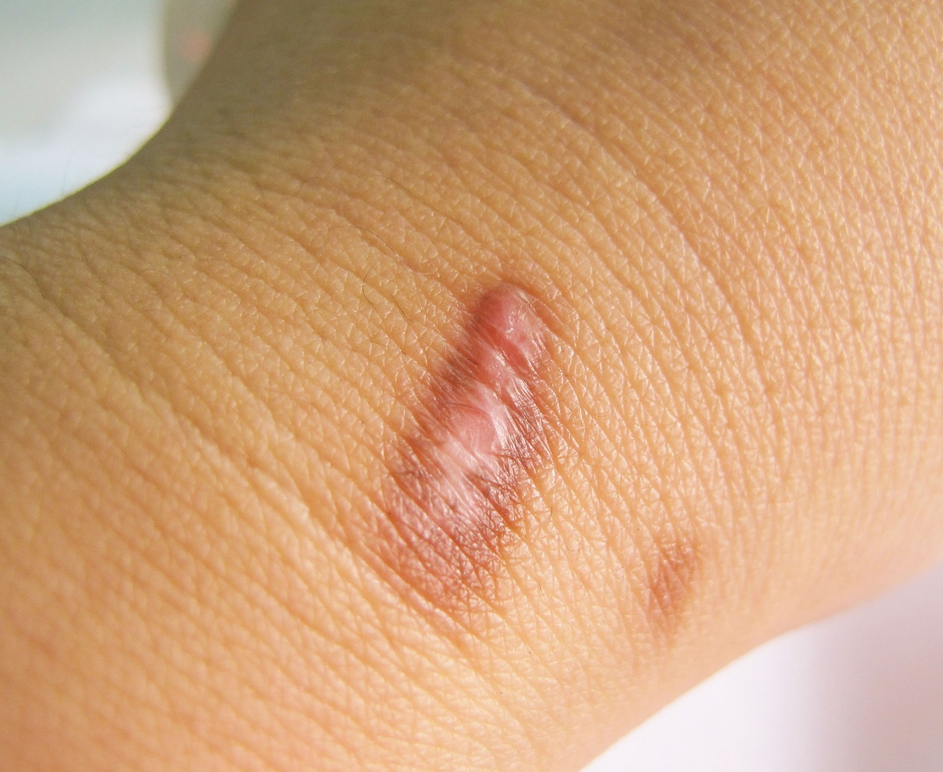
Queimadura de 2º grau
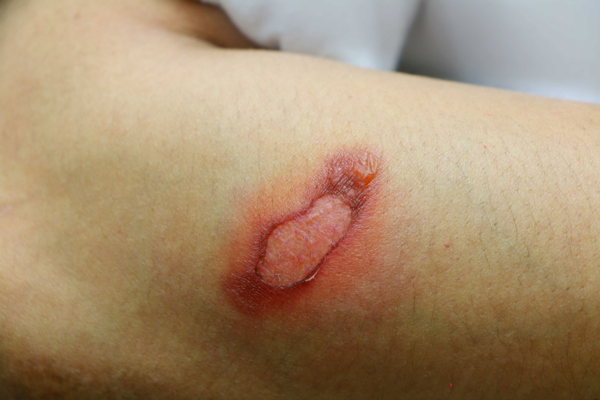
Queimadura de 3º grau
